SỞ GIÁO DỤC VÀ ĐÀO TẠO  THÀNH PHỐ HỒ CHÍ MINH  TRƯỜNG THPT NGUYỄN VĂN TĂNG  ---------------------------------------------------------------------- | ĐỀ KIỂM TRA HỌC KỲ II – NĂM HỌC 2016–2017  Môn : VẬT LÝ – LỚP 11  Thời gian làm bài : 45 phút  ( Không kể thời gian phát đề )  ----------------------------------------------------------
I. LÝ THUYẾT: ( 4,0 điểm )
Câu 1: Hiện tượng khúc xạ ánh sáng là gì ? Phát biểu định luật khúc xạ ánh sáng.
Câu 2: Hiện tượng cảm ứng điện từ là gì ?
Phát biểu định luật Len-xơ về chiều dòng điện cảm ứng.
Câu 3: Thế nào là điểm cực cận, điểm cực viễn, khoảng nhìn rõ của mắt ?
II. BÀI TOÁN: ( 6,0 điểm )
Bài 1: Một khung dây dẫn có 1000 vòng được đặt trong từ trường đều sao cho các đường sức từ vuông góc với mặt phẳng khung. Diện tích mặt phẳng bị giới hạn bởi mỗi vòng dây là 2dm². Cho cảm ứng từ của từ trường giảm đều từ 0,05T đến 0,02 T trong thời gian 0,1s. Tính độ lớn suất điện động cảm ứng trong khung dây.
Bài 2: Một tia sáng đi từ không khí có chiết suất bằng 1 tới một môi trường trong suốt có chiết suất bằng 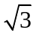, với góc tới 60⁰.
a) Tính góc khúc xạ.
b) Tính góc lệch giữa tia khúc xạ và tia tới. Vẽ hình.
Bài 3: Vật sáng AB đặt vuông góc với trục chính của một thấu kính hội tụ có tiêu cự 40cm và cách thấu kính một đoạn 50cm.
a) Tính độ tụ của thấu kính.
b) Xác định vị trí, tính chất và độ phóng đại ảnh. Vẽ hình.
c) Nếu dịch chuyển vật ra xa thấu kính một đoạn 30cm thì ảnh dịch chuyển lại gần hay ra xa thấu kính một đoạn là bao nhiêu ?
-------------- HẾT --------------

SỞ GIÁO DỤC VÀ ĐÀO TẠO  THÀNH PHỐ HỒ CHÍ MINH  TRƯỜNG THPT NGUYỄN VĂN TĂNG  ---------------------------------------------------------------------- |  |  | ĐÁP ÁN  ĐỀ KIỂM TRA HỌC KỲ II – NĂM HỌC: 2016–2017  Môn : VẬT LÝ – LỚP 11  ----------------------------------------------------------
 | Câu | Nội dung |  | Điểm
 | Câu 1  1,75đ | a. Khúc xạ ánh sáng : là hiện tượng lệch phương ( gãy ) của các tia sáng khi truyền xiên góc qua mặt phân cách giữa hai môi trường trong suốt khác nhau.  b. Định luật khúc xạ ánh sáng :  - Tia khúc xạ nằm trong mặt phẳng tới về phía bên kia pháp tuyến so với tia tới.  - Với hai môi trường trong suốt nhất định, tỉ số giữa sin góc tới (sini) và sin góc khúc xạ (sinr) bằng hằng số.  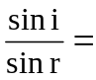hằng số |  | 0,75  0,5  0,5
 | Câu 2:  1,0đ | Hiện tượng cảm ứng điện từ là hiện tượng xuất hiện dòng điện cảm ứng trong một mạch kín khi từ thông qua mạch kín đó biến thiên.  Định luật Lenxơ : Dòng điện cảm ứng xuất hiện trong mạch kín có chiều sao cho từ trường cảm ứng có tác dụng chống lại sự biến thiên của từ thông ban đầu qua mạch kín. |  | 0,5đ  0,5đ
 | Câu 3:  1,25đ | - Điểm cực viễn C_{v} là điểm xa nhất trên trục của mắt mà mắt nhìn rõ khi không điều tiết. Mắt không có tật thì điểm cực viễn ở vô cực.  - Điểm cực cận C_{c} là điểm gần nhất trên trục của mắt mà mắt nhìn rõ khi điều tiết tối đa.  - Khoảng cách giữa điểm cực viễn và điểm cực cận gọi là khoảng nhìn rõ của mắt. |  | 0,5 đ  0,5 đ  0,25 đ
 | Bài 1:  1,75đ | 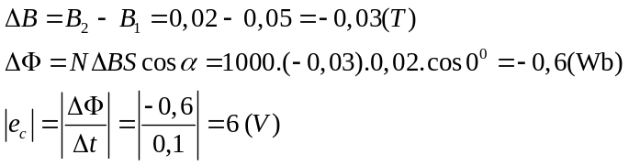 |  | 0,5  0,5  0,75
 | Bài 2:  1,75đ | 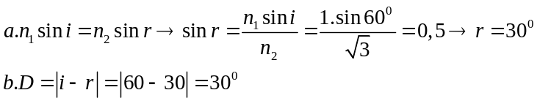  Vẽ hình |  | 1  0,5  0,25
 | Bài 3:  2,5đ | 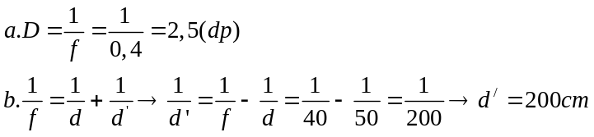  Vì d’>0 nên ảnh thật.  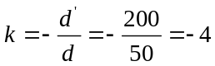  Vẽ hình.  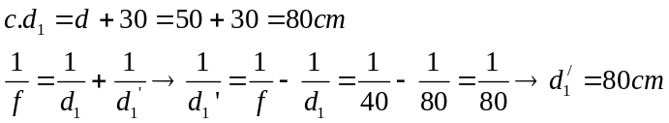  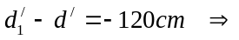Ảnh dịch chuyển lại gần thấu kính 120cm. |  | 0,5  0,5  0,25  0,5  0,25  0,25  0,25

